Metodika k projektu

ŠKOLSKÉ DNI ŠPORTU 2016

Netradičné súťaže s cieľom jednoduchými pohybovými aktivitami pritiahnuť k športovaniu aj doteraz neoslovených žiakov základných a stredných škôl, ukázať jednoduchý spôsob využitia voľného času a zábavy.

V čom je prínos ŠKOLSKÝCH DNÍ ŠPORTU?
Netradičné súťaže dávajú šancu športovo súťažiť aj tým menej talentovaným chlapcom a dievčatám – bez strachu a ostychu. Ponukou sa snažíme osloviť aj tých, u ktorých sa doteraz pohyb a šport nestal súčasťou ich denného režimu.
Sú však určené aj pre aktívnych športovcov, ktorí si dosiahnutými výkonmi upevňujú svoje sebavedomie, ale hlavne sú pre nich prostriedkom zvyšovania majstrovstva v športe, ktorý robia ako hlavný. Žonglovanie futbalovou loptou či kopanie 11-tok je napríklad vhodným tréningovým doplnkom futbalistov, skákanie cez krátke švihadlo zasa ocenia napríklad atléti, ale aj vyznávači ďalších športov. Všetky disciplíny sú však zamerané predovšetkým na pohyb, zábavu a relax pri športovej činnosti.

Program Školských dní športu je v roku 2016 obohatený o NOVÉ disciplíny a ZMENU v tých starých.
Pod patronátom majsterky Európy Evy Murkovej budú skákať 3 členné družstvá v skoku do diaľky, nádejní vrhači zasa hádzať „balvanom“, kde na všetko bude dozerať vrhačská rodina Charfreitagovcov.

Školské DNI ŠPORTU na škole.

Ako ich môžete robiť? Jednoducho!

Na školách, obciach a mestách môžu uskutočnovať program podľa celoštátneho programu, ale môžete ho doplniť o ďalšie disciplíny – preťahovanie lanom, hod do basketbalových košov, in line korčule a mnohé ďalšie, ktoré spestria napr. športový deň na škole, Deň Kalokagatie (oslava krásy a pohybu).
Zorganizovaním Školských dní športu získa škola bonusové body v účastníckom pilieri ŠKOLA ROKA.

Vyhlásené kategórie: Žiaci a žiačky ZŠ, nar. 1. 1. 2001 a mladší
Žiaci a žiačky SŠ, nar. 1. 1. 1997 a mladší

CELOŠTÁTNY PROGRAM Školských dní športu.

MEMORIÁL MÁRIE ZAVARSKEJ
Súťaž VYTRVALOSTNÝCH ŠTAFIET mládeže na diaľku
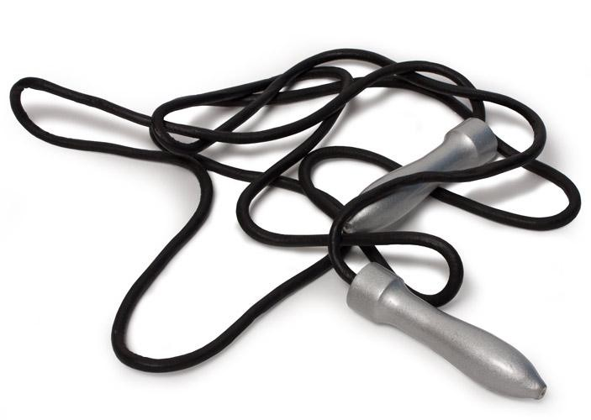
Súťažné disciplíny: Chlapci (ZŠ, SŠ) - štafeta 10 x 1000 m
Dievčatá (ZŠ, SŠ) - štafeta 5 x 800 m

ROPE SKIPING
Súťaž na diaľku v jednoduchom SKÁKANÍ CEZ ŠVIHADLO.

NOVINKA: Čo by ste povedali na skákanie na švihadle bez prestávky úplne ľubovoľne?
„ SKÁČ AKO VIEŠ, len NEPOKAZ“.

Podmienky súťaže: Skákanie cez krátke švihadlo - ľavá noha, pravá noha, znožmo, na striedačku, s medziskokom či bez neho – je to len na voľbe súťažiaceho.
Disciplína je teda jedna a skáče sa pokiaľ súťažiaci nepokazí, max. však 1 hodinu. Po uplynutí tohto časového limitu sa pretekár zastaví.

Hodnotenie: Celkový výsledok každého súťažiaceho je počet preskokov v časovom limite.


ABECEDA FUTBALISTU
Súťaž na diaľku vo FUTBALOVOM ŽONGLOVANÍ

NOVINKA: A čo by ste povedali na žonglovanie bez prestávky úplne ľubovoľne?
„ ŽONGLUJ AKO VIEŠ, len NEPOKAZ“.

Podmienky súťaže: Žomglovanie akoukoľvek časťou tela - ľavá noha, pravá noha, hlavičky, ramená – je to len na voľbe súťažiaceho.
Disciplína je teda jedna (podobne ako pri Rope skipingu), žongluje sa pokiaľ súťažiaci nepokazí (lopta nespadne), max. však 1 hodinu. Po uplynutí tohto časového limitu sa pretekár zastaví.

Hodnotenie: Celkový výsledok každého súťažiaceho je počet úderov do lopty v časovom limite.

PENALTOVÝ FESTIVAL
Netradičná súťaž v kopaní pokutových kopov (jedenástok) podľa jednoduchej zásady
“DÁŠ postupuješ – NEDÁŠ vypadávaš z hry“.

Tímový SKOK DO DIAĽKY „pod patronátom majsterky Európy Evy Murkovej“
Súťažia 3 členné zmiešané družstvá (vždy minimálne 1 dievča) v skoku do diaľky.
Najlepšie výkon všetkých členov družstva sa sčítajú (každý má 4 pokusy) a súčet bude výsledkom celého družstva.

HOD „BALVANOM“ „pod patronátom vrhačskej rodiny Charfreitagovcov“
Súťažia 3 členné zmiešané družstvá (vždy minimálne 1 dievča) v hode medzicimbalom.
Najlepšie výkon všetkých členov družstva sa sčítajú (každý má 4 pokusy) a súčet bude výsledkom celého družstva.

CELOŠTÁTNE FINÁLE pre najlepších:
Školské M SR

Účastníci: Podľa hlásení sa stanoví celoštátne poradie a tí najlepší budú pozvaní na veľké slovenské finále.

Miesto a termín: určí sa dodatočne, po 10. novembri 2016

Poznámka:
Pozvanie na celoštátne finále – na základe hlásení od organizátorov.
HLÁSENIA treba zaslať do 30. októbra 2016 na adresu: ristova@sass.sk.
Platné sú len hlásenia od organizátorov, ktoré musia byť riadne overené.

